 | Международный союз электросвязи  Бюро стандартизации электросвязи
 |  | Женева, 21 февраля 2025 года
Осн.: | Дополнительный документ 1 к Коллективному письму 1/15 БСЭ  SG15/HO | – Администрациям Государств – Членов Союза  − Государству Палестина (Рез. 99 (Пересм. Дубай, 2018 г.))  – Членам Сектора МСЭ-Т  – Ассоциированным членам МСЭ-Т, участвующим в работе 15-й Исследовательской комиссии  – Академическим организациям − Членам МСЭ
Тел: | +41 22 730 6356
Факс: | +41 22 730 5853
Эл. почта: | tsbsg15@itu.int
Веб-адрес: | https://www.itu.int/en/ITU-T/  studygroups/2022-2024/15/  Pages/default.aspx
Предмет: | Собрание 15-й Исследовательской комиссии,  Женева, 17−28 марта 2025 года
Уважаемая госпожа,
уважаемый господин,
По следующему направлению работы в соответствии с АПУ были получены замечания во время периода последнего опроса АПУ-56 от 1 августа 2024 года:
− Рекомендация МСЭ-Т G.9960, Попр. 2: Унифицированные высокоскоростные приемопередатчики для организации проводных домашних сетей – Архитектура системы и спецификация физического уровня – Поправка 2.
Данное направление работы (Рекомендация МСЭ-T G.9960, Попр. 2) было размещено в виде Документа SG2-TD/15/PLEN для утверждения на собрании 15-й Исследовательской комиссии, которое пройдет с 17 по 28 марта 2025 года.
С уважением,  (подпись)  Сейдзо Оноэ  Директор Бюро  стандартизации электросвязи | 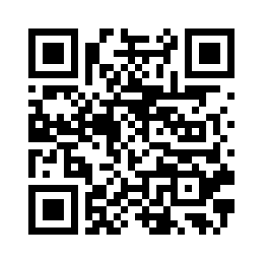ИК15 МСЭ-T
 | Последняя информация о собрании

